Plánek
1. Zmenšenému, co nejpřesněji schematicky zakreslenému umístění předmětů v místnosti nebo na malé ploše při pohledu shora říkáme…
a)
b)
c)
d)
e)
f)

a) Zmenšenému zobrazení krajiny říkáme… b) Severovýchod je světová strana…
c) Zkratkou Z zapisujeme světovou stranu… d) Sever, jih, východ, západ jsou světové strany… e) Písmeno N na kompasu znamená...
f) Zařízení s magnetickou střelkou, které určuje světové strany se nazývá…
2. Označ křížkem plánek, podle kterého by pro tebe byla orientace snazší.
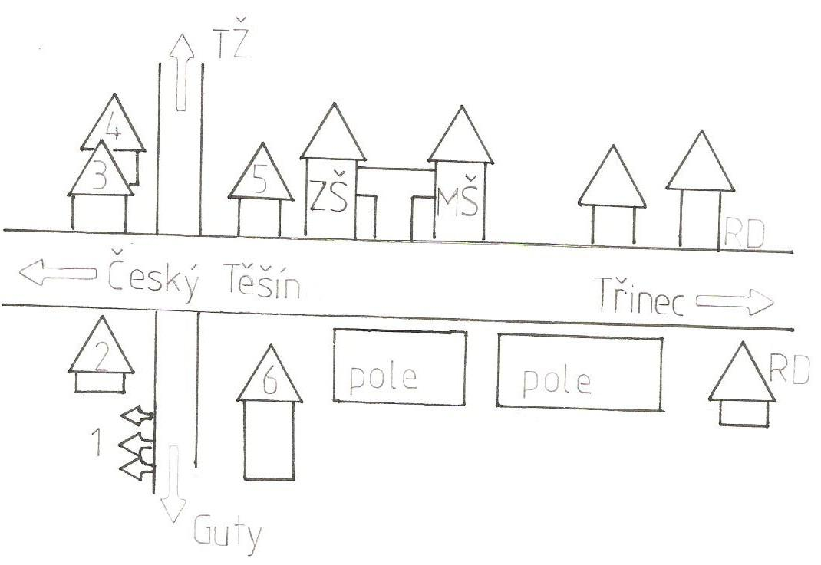
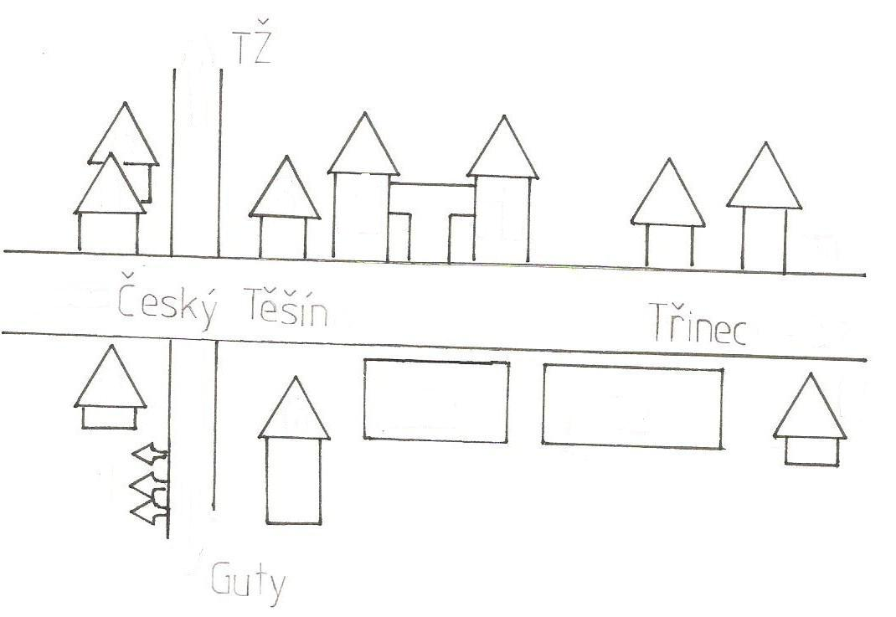

1. Nádoby na tříděný odpad 2. Ovoce a zelenina
3. Požární zbrojnice 4. Smíšené zboží
5. Obchod KORUNA 6. Evangelický kostel

3. Najdi pomocí plánku zahrady poklad. Řiď se nápovědou. Místo úkrytu pokladu vybarvi.
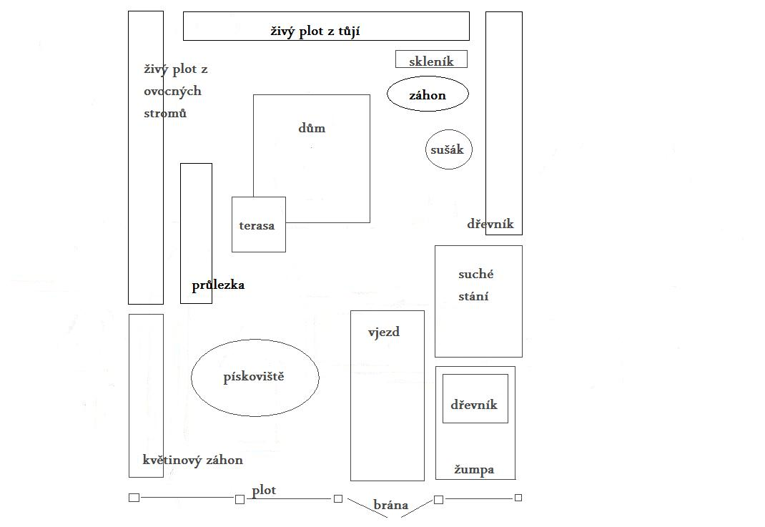
Poklad je ukrytý na severovýchod od domu, v místě, kde je uloženo dřevo.

sever

4. Vypiš všechny záchytné body. Podtrhni, které z nich jsou pro tebe při hledání pokladu stěžejní.
________________________________________________________________________________________________________________________________
5. Doplň.
Na JV od domu je _____________________. Na SZ je ___________________.

6. Co v Martinově dětském pokoji chybí? Zakresli.
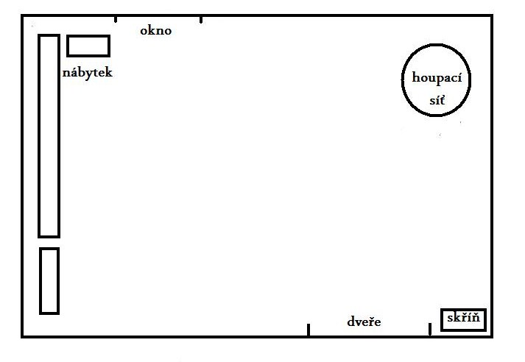
7. Nakresli plánek pokoje podle svých představ.

8. Nakresli plánek třídy. Zakresluj pomocí obdélníků, čtverců, úseček…

ŘEŠENÍ
1.
 |  | a) | m | a | p | a
 | b) | v | e | d | l | e | j | š | í
 |  |  | c) | z | á | p | a | d
d) | h | l | a | v | n | í
 |  |  | e) | s | e | v | e | r
 |  |  |  |  | k | o | m | p | a | s

3. Poklad je ukrytý v dřevníku na žumpě.
4. Všechna slova v plánku jsou záchytnými body. Pro hledání pokladu je stěžejní rodinný dům a sever, resp. určení SV.
5. Na JV je terasa, pískoviště. Na SZ je záhon, skleník.
6. V Martinově pokoji chybí psací stůl, židle, postel (příp. další).

